Общие сведения

Муниципальное автономное дошкольное образовательное учреждение «Детский сад №160 комбинированного вида» Приволжского района г.Казани
Тип образовательной организации комбинированный

Юридический адрес: Республика Татарстан, 420049, г.Казань, Качалова, д.95;
Фактический адрес: Республика Татарстан, 420049, Качалова, д.95, ул.Спартаковская, д.121
Руководители образовательной организации:

Заведующий: Шарафетдинова Сария Харисовна 277-11-07
(фамилия, имя, отчество) (телефон)
Старший воспитатель: Гайнутдинова Гульназ Альфатовна 277-34-49
(фамилия, имя, отчество) (телефон)

Начальник отдела образования
по Вахитовскому и Приволжскому
районам г.Казани _________________ ________________
+7(843) 224 35 30

Старший инспектор (по пропаганде БДД)
отделения пропаганды БДД
отдела Госавтоинспекции
УМВД России по г.Казани,
капитан полиции _____________________ М.С.Гостев

Ответственные работники
за мероприятия по профилактике
детского травматизма
Старший воспитатель Г.А. Гайнутдинова 277-34-49
89656063393

Руководитель или ответственный
работник дорожно-эксплуатационной
организации, осуществляющей
содержание улично-дорожной
сети (УДС)∗ _____________________ ______________
(фамилия, имя, отчество) (телефон)

Руководитель или ответственный
работник дорожно-эксплуатационной
организации, осуществляющей
содержание технических средств
организации дорожного
движения (ТСОДД)* _____________________ ______________
(фамилия, имя, отчество) (телефон)

Количество воспитанников: 135 человек
Наличие уголка по БДД: уголок БДД в каждой возрастной группе и в уголках для родителей .
(если имеется, указать место расположения)
Наличие класса по БДД - .
(если имеется, указать место расположения)
Наличие автогородка (площадки) по БДД имеется по ул. Качалова, д.95 .
Наличие автобуса в образовательной организации - . _{(при наличии автобуса)}
Владелец автобуса - .
(ОО, муниципальное образование и др.)
Время занятий в образовательной организации:
1-ая смена: 09 час 00 мин – 10 час. 50 мин (период)
2-ая смена: 15 час 20 мин – 17 час 00 мин (период)
Внеклассные занятия: в режимные моменты в течение дня(период)
Телефоны оперативных служб: 01, 02, 03, 227-46-01

Телефоны оперативных служб:
Единая дежурно-диспетчерская служба (ЕДДС) (для звонков с мобильных телефонов. Бесплатно, работает даже без sim-карты) — 112
Пожарная служба 101 (с городских и мобильных телефонов)
Полиция 102 (с городских и мобильных телефонов)
Скорая медицинская помощь 103 (с городских и мобильных телефонов)
Горгаз 104 (с городских и мобильных телефонов
ЕДИНЫЙ ОБЩЕРОССИЙСКИЙ детский телефон доверия 8(800)2000-122

Содержание
I. План-схемы образовательной организации (сокращение – ОО).
1. Район расположения образовательной организации, пути движения транспортных средств и воспитанников.
2. Организация дорожного движения в непосредственной близости от образовательной организации с размещением соответствующих технических средств организации дорожного движения, маршруты движения детей и расположение парковочных мест.
3. Маршруты движения организованных групп детей от образовательной организации.
4. Пути движения транспортных средств к местам разгрузки/погрузки и рекомендуемые безопасные пути передвижения детей по территории образовательной организации.
II. Приложение.
План-схема пути движения транспортных средств и детей при проведении дорожных ремонтно-строительных работ вблизи образовательной организации.
- План-схемы образовательной организации
- Район расположения образовательной организации, пути движения транспортных средств и детей (обучающихся)

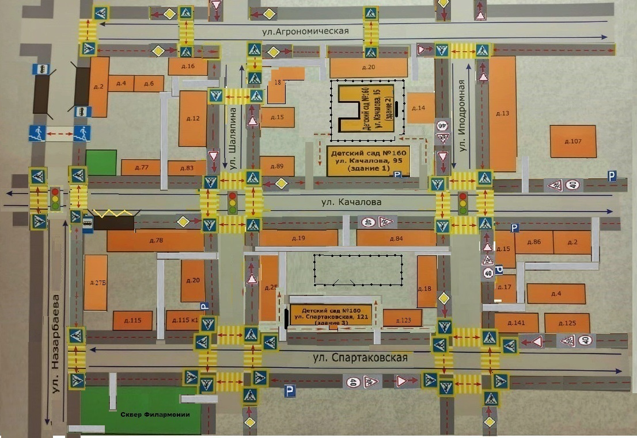

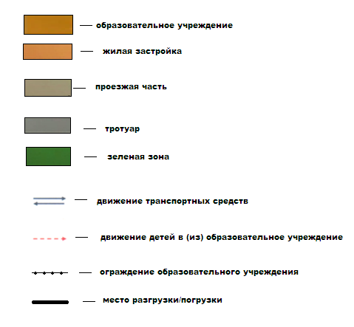
- Организация дорожного движения в непосредственной близости от образовательной организации с размещением соответствующих технических средств организации дорожного движения, маршруты движения детей и расположение парковочных мест.

- Маршруты движения организованных групп детей от образовательной организации к стадиону, парку или спортивно-оздоровительному комплексу
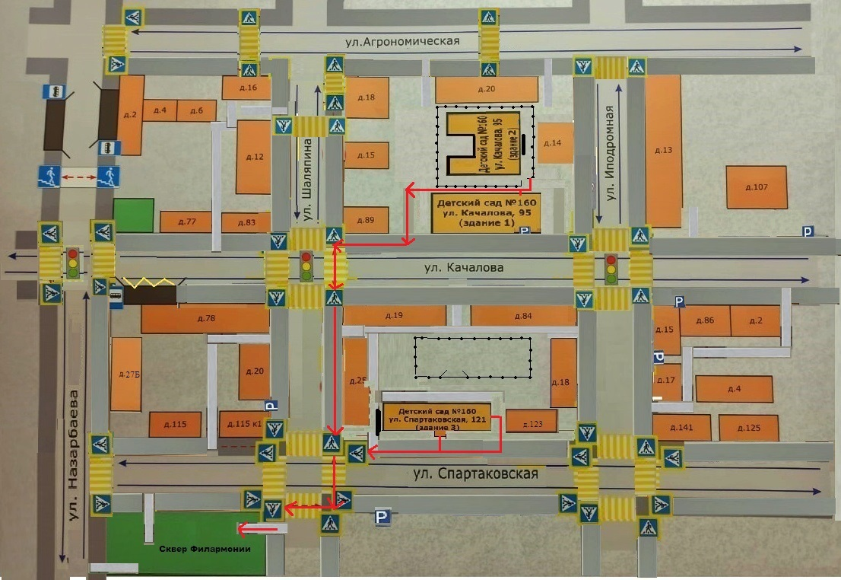

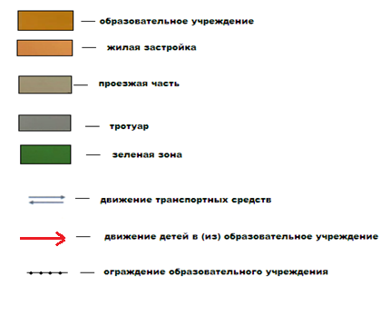
4. Пути движения транспортных средств к местам разгрузки/погрузки и рекомендуемые безопасные пути передвижения детей по территории образовательной организации
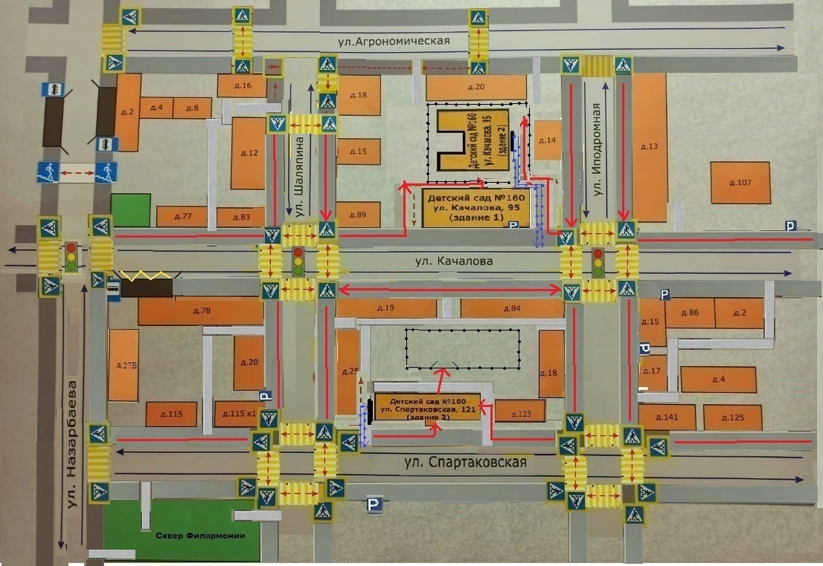

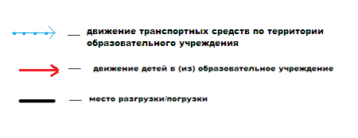

II. Приложение.
План-схема пути движения транспортных средств и детей при проведении дорожных ремонтно-строительных работ вблизи образовательной организации.
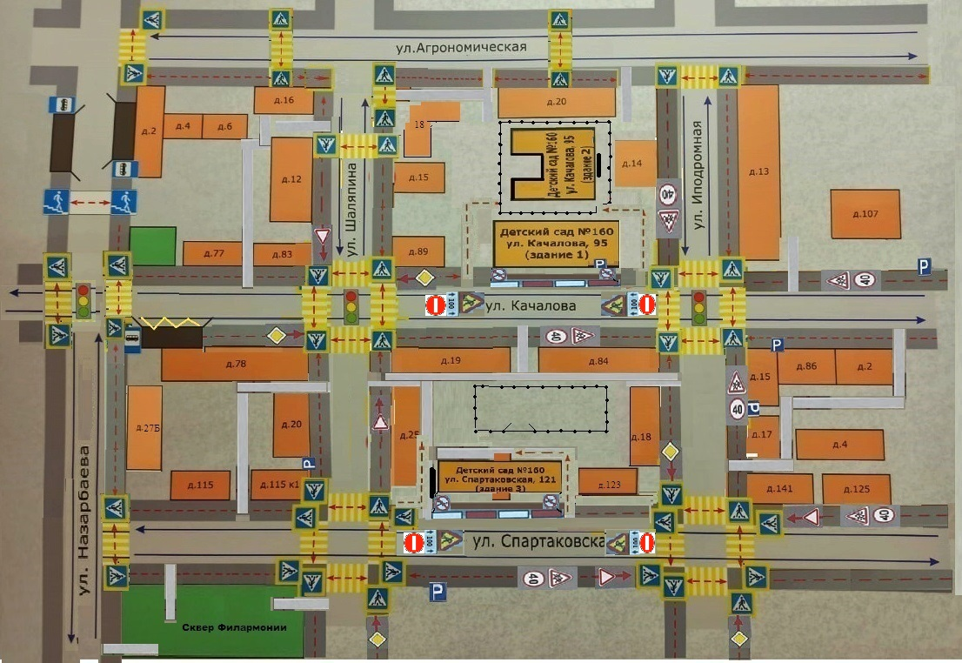

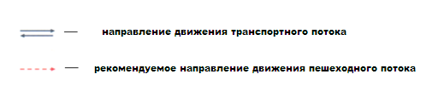

∗ Дорожно-эксплуатационные организации, осуществляющие содержание УДС и ТСОДД, несут ответственность в соответствии с законодательством Российской Федерации (Федеральный закон «О безопасности дорожного движения» от 10 декабря 1995 г. № 196-ФЗ, Кодекс Российской Федерации об административных правонарушениях, Гражданский кодекс Российской Федерации)

